## **Propósito**

El propósito del documento es crear una aplicación que sirva a los usuarios conocer otras personas y entablar cualquier tipo de relación entre ellas. Para mejor personalización del cliente podrá agregar filtros a sus gusto y una sección de chat para poder dialogar y un sesión de fotos para poder conocer por imagen a la persona con la que habla.

## **Ámbito del Sistema**

El programa se llamará CitasYa. Funcionará mediante linkes a otros perfiles. Una persona tendrá la opción de encontrar a una persona por su apariencia, por su cercanía o por sus gustos.

Todos estos datos tendrán una verificación para que no se utilice esta aplicación para malos fines y una seguridad para que nada de esta información personal se filtre, se pierda o se robe.

CitasYa estará desarrollada para correr en cualquier tipo de dispositivo.

Personal involucrado.

Desarrollador.

Nombre: Brian Goldy

Mail: motakid1@hotmail.com

Responsabilidad: Desarrollar la aplicación desde cero.(S in especificar aún).

Nombre: Tomas Duro

Responsabilidad: Desarrollar la aplicación desde cero.(Sin especificar aún).

Nombre: Natalia Ruiz

Responsabilidad: Desarrollar la aplicación desde cero.

**Personal involucrado**

| **Nombre** | **rol** | **categoría profesional** | **responsabilidad** | **info de contacto** |
| --- | --- | --- | --- | --- |
| Natalia Gonzalez | Scrum master | Trainee | coordinar | talia24n@gmail.com |
| Agustin Saba | Product  Owner | Trainee | encargado de optimizar y maximizar el valor del producto | agustinsaba7@gmail.com |
| Tomas Duro | Desarrollador | Trainee | Desarrollo del apartado Front End de la aplicación | durotomaas@gmail.com |
| Brian Goldy | Desarrollador | Trainee | Desarrollo back-end | motakid1@hotmail.com |
| Natalia Ruiz | Desarrollador | Trainee | Desarrollo de FrontEnd | [natyruiz2017@gmail.com](mailto:natyruiz2017@gmail.com) |
| Gonzalez Roxana | desarrollador | Trainee | desarrollo backend | [roxy1980ar@gmail.com](mailto:roxy1980ar@gmail.com) |
| Maximiliano Joel Silva Navarro | desarrollador | Trainee | Desarrollador back end | [maxuzuh17@gmail.com](mailto:maxuzuh17@gmail.com) |
| Diego Francisco Taboada | desarrollador | Trainee | desarrollador full stack | [franko_taboada@outlook.com](mailto:franko_taboada@outlook.com) |

## **Definiciones, Acrónimos y Abreviaturas**

RNF. Requerimientos No Funcionales

**Descripción general**

El programa se desarrollará para cumplir la necesidad de un cliente que quiera conocer a una o grupo de personas que le interese.

**Funciones del producto**

* Registro de usuario.
* Visualización de fotos.
* Chat de comunicación entre usuarios.
* Sistema de me gusta o no me gusta para darle permiso a otro usuario chatear o ver tus fotos ocultas.

**Características de los usuarios.**

El sistema será manejado por cualquier usuario mayor de 18 años.

Debido al diseño del sistema, enfocado en la facilidad de uso, los usuarios no requieren de un nivel alto de conocimientos de sistemas. Sin embargo, se considerará una demostración del funcionamiento como guía para su uso correcto.

**Restricciones**

* Políticas de la empresa.
* Consideraciones acerca de la seguridad.
* Limitaciones del hardware.
* Funciones de control y auditoría.

**Suposiciones y Dependencias.**

El sistema está desarrollado para su funcionamiento y compatibilidad con Windows y Android.

**Requisitos futuros**.

Mantenimiento constantes tanto en funcionalidad, seguridad y mantenimiento. Este sitio está pensado para seguir mejorando y agregando funcionalidades.

**Requisitos específicos**

**Interfaz del usuario**:se hará una interfaz simple y fácil para que el usuario no tenga que perder tiempo navegando por el sitio para encontrar funciones básicas.

**Interfaz de hardware y software:** se intentará desarrollar la aplicaciones de la manera más óptima para que cualquier tipo de dispositivo pueda navegar sin problema.

**Funciones:**

* Botón de likes y dislikes: para que otra persona sepa que estás interesada en ella.
* Pantalla de login: para que los usuarios se registren al ingresar a la página.
* Sección de Galeria de Fotos: donde un usuario podrá subir fotos.
* Datos y descripción: donde el usuario podrá subir los datos que crea importantes y una descripción de su personalidad o gustos.
* Mapa: un mapa para que el usuario pueda elegir si es que desea conocer gente en determinada parte geográfica.

**Requerimientos no funcionales:**

* Lenguaje de programación: el sistema se desarrollará en un lenguaje de programación de alto nivel, orientado a objetos. En este caso se ha escogido PYTHON.
* Base de datos: el sistema será desarrollado para que interactúe con un motor de base de datos. Para este sistema utilizaremos PostgreSQL.
* Requisitos de rendimiento: el sistema estará preparado para soportar miles de usuarios al mismo tiempo accionando el total de la aplicación y generando registros nuevos continuamente. Así también como modificando la base de datos o tomando información de ella, debido a la continua interacción de los usuarios con las diferentes funcionalidades de la aplicación
* Requisitos de diseño: el diseño y desarrollo de la app será el mismo para todas plataformas siempre y cuando cumplan los requisitos de hardware/software siendo adaptada a cada tipo y tamaño de pantalla.

**Atributos del sistema**

El sistema ejecutará todas sus funciones correctamente ya que esto

está garantizado en la programación de su funcionamiento por lo

tanto todos los registros y procesos se realizan sin errores.

El mantenimiento del sistema se podrá hacer mensualmente y si es necesario/pedido se harán mejoras al sistema base.

Para ingresar al mismo se deberá loguearse con los datos pedidos en el registro lo cual será la única manera de que cada usuario ingrese a su cuenta cuidando que no sea simple hacerse con la cuenta de otro

Mapa del sitio:

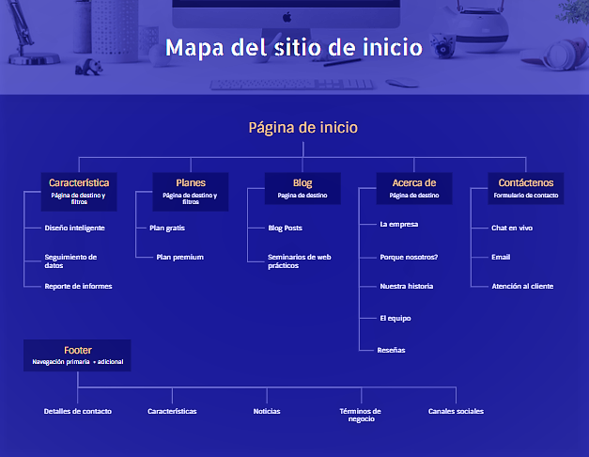

| **N° de sprint** | 00 |
| --- | --- |
| **Sprint Backlog** |  |
| **Responsabilidades** | se dividieron responsabilidades, se revisó una idea general del producto,se completaron tareas administrativas |
| **Calendario** | 03/10/2022 |
| **Inconvenientes:** | |